Pb / 3FY / marts 2007

Eksperimenter med kapacitor

Formålet med øvelsen er at undersøge sammenhængen mellem U, Q og C for en pladekapacitor. Samtidig vil vi eftervise formlen for en pladekapacitors kapacitans.
T
P
V
C_{V}
C_{plade}
d
Figur 1

Teori: For en kapacitor gælder:
(1) $Q=C⋅U$
og for en pladekapacitor gælder:
(2) $C_{\text{plade}}=\frac{ε⋅A}{d}$
Hvis vi betragter en opstilling, som vist på figur 1, så ses at det elektrostatiske voltmeter og kapacitoren er koblet parallelt. Dvs. at
(3) $C_{\text{total}}=C_{\text{plade}}+C_{V}$.
Heraf fås, at $Q=(\frac{ε⋅A}{d}+C_{\text{plade}})⋅U ⇔$
T
P
F
C_{M}
C_{plade}
d
Figur 2
Multimeter
(4) $\frac{1}{U}=\frac{ε⋅A}{Q}⋅\frac{1}{d}+\frac{C_{V}}{Q}$
I eksperimentet skal vi eftervise denne lineære sammenhæng mellem 1/U og 1/d. Herved kan også Q og C_{V} bestemmes.

Dernæst laves en opstilling, som vist på figur 2, hvor vi bruger et multimeter til at bestemme kapacitansen. Her har multimeteret selv en lille kapacitans $C_{M}$, så derfor måles
(5) $C_{\text{målt}}=ε⋅A⋅\frac{1}{d}+C_{M}$
Denne lineære sammenhæng skal vi eftervise, og samtidig bestemme C_{M}.
Resultatet kunne se sådan ud:
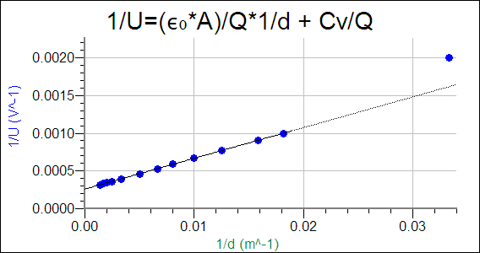
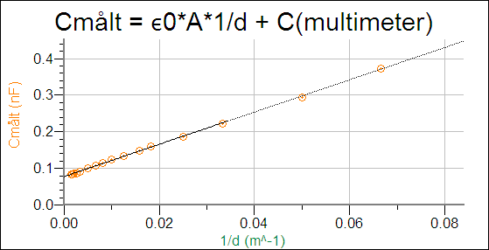

(fortsættes på bagsiden)
Måleresultater:

Forsøg 1:
Areal for pladekacitoren.
diameter | Areal

U / kV
d / cm

Forsøg 2:
C_{målt} / nF
d / cm

Databehandling:

Lav databehandling vha. LoggerPro:
Der kan eventuelt tilføjes en ekstra kolonne med d-værdierne for det andet forsøg i en ny kolonne. Sørg for, at der omregnes til SI-enheder i de to beregnede kolonner: 1/U og 1/d..

……….
……….

Vurdering af forsøgene:

